…………………………………………………………. LİSESİ COĞRAFYA 10 DERS PLANI
BÖLÜM I
Dersin adı | Coğrafya | TARİH | 12-16/10/2020
Sınıf | 10 | SÜRE | 40 dk
Öğrenme alanı | A) Doğal Sistemler
Konu | VOLKANİZMA
BÖLÜM II
Hedef ve Davranışlar Kazanımlar | 10.1.3. İç kuvvetleri; yer şekillerinin oluşum sürecine etkileri açısından açıklar.
Coğrafi Beceriler | Coğrafi gözlem, Coğrafi sorgulama, Değişim ve sürekliliği algılama
Güvenlik Önlemleri (Varsa): | ---
Öğretme-Öğrenme-Yöntem ve Teknikleri | Derinlik ve yüzey volkanizmasına ait özellikler ve şekiller açıklanır. Konu ile ilgili video izletilir.
Kullanılan Eğitim Teknolojileri-Araç, Gereçler ve Kaynakça  * Öğretmen  * Öğrenci | Ders kitabı ve yardımcı kitaplar, Etkileşimli tahta, EBA Ders materyalleri, bilgisayar, animasyon ve videolar, haritalar, yeryüzüne ait uydu görüntüleri, grafik, resim ve şekiller.
Öğretme-Öğrenme Etkinlikleri
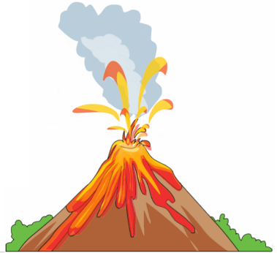
VOLKANİZMA

Magmanın yeryüzüne çıkması veya yeryüzüne yakın yerlere kadar sokulması olarak adlandırılan volkanizma, oluşum yerlerine göre ikiye ayrılır. Derinlik volkanizması, yer kabuğunun içerisindeki çatlak ve boşluklara sokulan magmanın yüzeye ulaşamaması sonucu meydana gelir. Magmanın bu alanlarda soğumasıyla batolit, lakolit, sill ve dayk adı verilen yeryüzü şekilleri oluşur. Bu şekiller üstteki tabakaların aşınması sonucu yüzeye çıkabilir
Volkanizma oluşum yerine göre ikiye ayrılır:
1) Derinlik Volkanizması
2) Yüzey Volkanizması
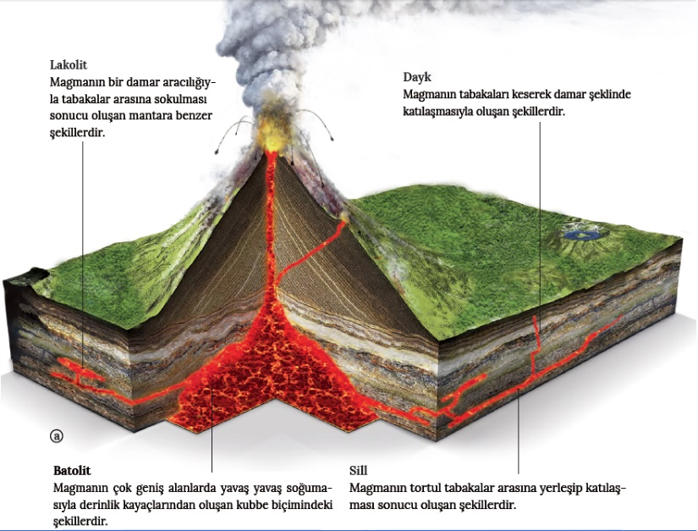

Derinlik Volkanizması

Yer kabuğunun içerisindeki çatlak ve boşluklara sokulan magmanın yüzeye ulaşamaması sonucu meydana gelir. Magmanın bu alanlarda soğumasıyla batolit, lakolit, sill ve dayk adı verilen yeryüzü şekilleri oluşur. Bu şekiller üstteki tabakaların aşınması sonucu yüzeye çıkabilir.

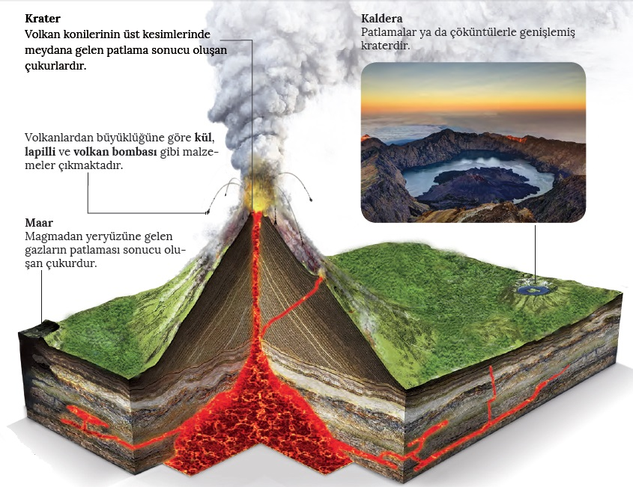

Yüzey Volkanizması

Magmanın yeryüzüne ulaşmasıyla oluşur ve bu esnada yeryüzüne sıvı, katı ve gaz hâlde maddeler çıkar. Yüzey volkanizması sonucu oluşan yeryüzü şekillerine kaldera, krater, maar ve volkan konileri örnek verilebilir. Ayrıca lavların ve volkanik küllerin birikmesi sonucu lav düzlükleri, bu düzlüklerin akarsularla yarılması sonucu da volkanik platolar oluşur.

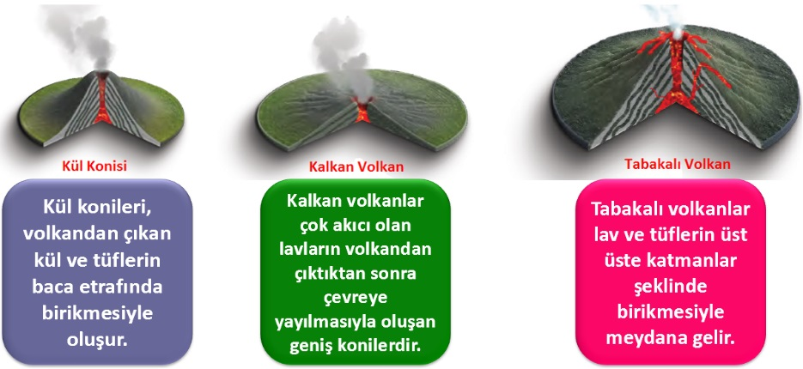

Volkan Konisi

Volkanizma sonucu magmadan gelen ve yeryüzünde üst üste biriken malzemelerin özelliğine göre oluşur.

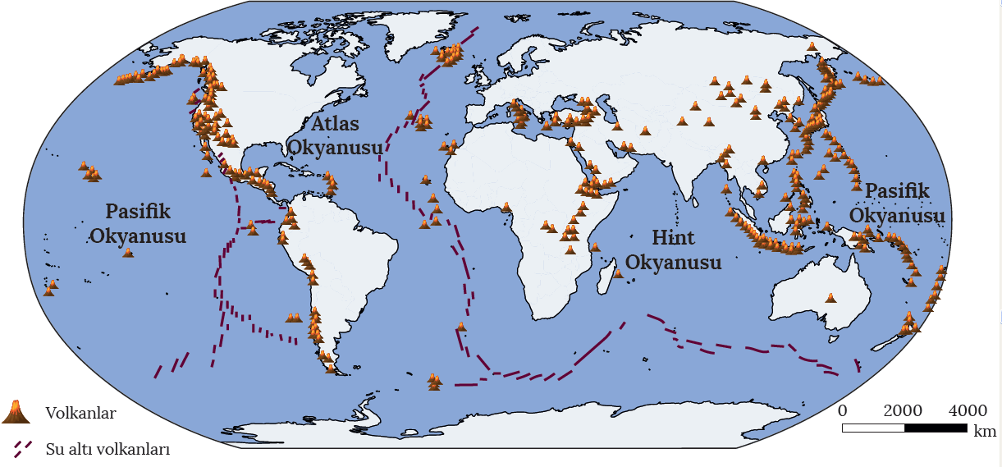

Yeryüzünde volkanların dağılışı ile levha sınırları birbirleriyle paralellik gösterir. Dünyadaki volkanların yaklaşık %75'i Pasifik Levhası'nın çevresinde yer aldığından bu alana Ateş Çemberi adı verilir.

Yeryüzünde volkanların dağılışı
Ölçme-Değerlendirme  • Bireysel öğrenme etkinliklerine yönelik Ölçme Değerlendirme  • Grupla öğrenme etkinliklerine yönelik Ölçme Değerlendirme  • Öğrenme güçlüğü olan öğrenciler ve ileri düzeyde öğrenme hızında olan öğrenciler için ek Ölçme-Değerlendirme etkinlikleri | - Volkanizma nedir?  - Derinlik volkanizması hakkında bilgi veriniz.  - Krater ve kaldera kavramlarını anlatınız.  - Ateş Çemberi nedir?  5.  Volkanizma magmanın yerin derinliklerinden hareket ederek yeryüzüne çıkmasıdır.  Volkanizma hakkında verilen aşağıdaki bilgilerden hangisi yanlıştır?  A) Püskürmeler çoğunlukla yer kabuğunun zayıf yerlerini (kırıklar) seçer.  B) Volkanlardan lav ve tüf çıkar.  C) Volkanların tepesinde bulunan çukurluklara krater denir.  D) Gaz patlamasıyla oluşan çukurluklara maar denir.  E) Volkanların sadece bir bacası ve bir krateri vardır.
Dersin Diğer Derslerle İlişkisi
BÖLÜM IV
Planın Uygulanmasına İlişkin Açıklamalar | Konu ……….. ders saatinde işlenmiş, gerekli değerlendirmeler yapılarak amacına ulaşmıştır.  Aksayan yönler:…………………………………………………………………………………

………………………….. ………………………. Coğrafya Öğretmeni Okul Müdürü

